BÀI KIỂM TRA KHÓA CĂN BẢN

1. Nhập thành

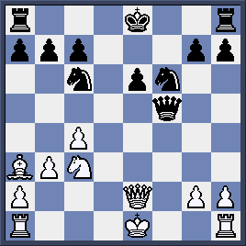

- Trắng có thể 0-0.
- Trắng có thể 0-0-0.
- Trắng có thể nhập thành cả 2 phía.
- Trắng không thể nhập thành.
- Đen có thể 0-0.
- Đen có thể 0-0-0.
- Đen có thể nhập thành cả 2 phía.
- Đen không thể nhập thành.

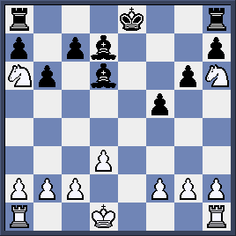

- Trắng có thể 0-0.
- Trắng có thể 0-0-0.
- Trắng có thể nhập thành cả 2 phía.
- Trắng không thể nhập thành.
- Đen có thể 0-0.
- Đen có thể 0-0-0.
- Đen có thể nhập thành cả 2 phía.
- Đen không thể nhập thành.

- Trắng có thể 0-0.
- Trắng có thể 0-0-0.
- Trắng có thể nhập thành cả 2 phía.
- Trắng không thể nhập thành.
- Đen có thể 0-0.
- Đen có thể 0-0-0.
- Đen có thể nhập thành cả 2 phía.
- Đen không thể nhập thành.

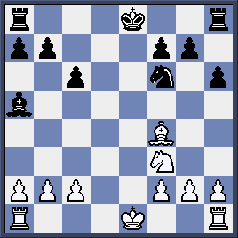

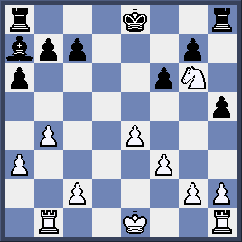

- Trắng có thể 0-0.
- Trắng có thể 0-0-0.
- Trắng có thể nhập thành cả 2 phía.
- Trắng không thể nhập thành.
- Đen có thể 0-0.
- Đen có thể 0-0-0.
- Đen có thể nhập thành cả 2 phía.
- Đen không thể nhập thành.

2. Chiếu- chiếu đôi-chiếu bí:
Hãy chỉ ra những nước đi đúng luật của Vua Trắng trong thế cờ sau:
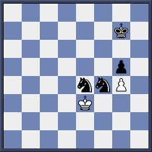
1………………………
2………………………
3………………………

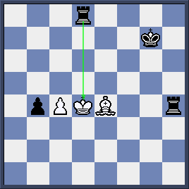
Đen đang chiếu Vua Trắng. Hãy ghi ra 3 nước đi thoát khỏi chiếu của Trắng

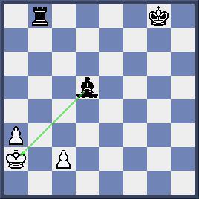
Trắng có 2 cách để thoát khỏi chiếu. Hãy cho biết 2 nước đi đó.

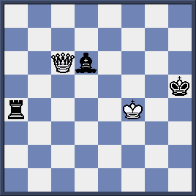
Đen vừa đi Tượng từ b4 về d6 chiếu Vua Trắng. Liệu Trắng có thể dùng Hậu ăn Xe a4 hoặc Tượng d6 của Đen không?
    - Có thể
    - Không thể

